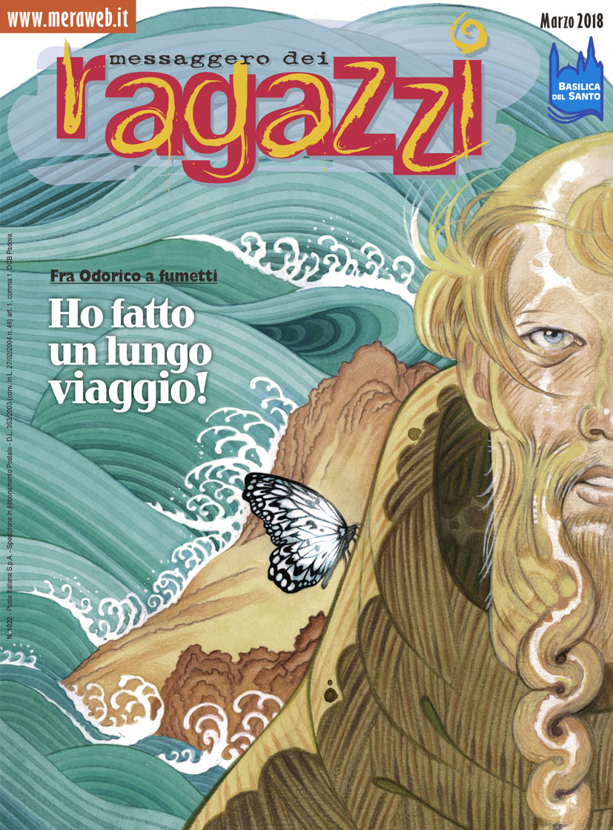 | MeRa ’18– Marzo  In esclusiva per il “Messaggero dei Ragazzi” il fumetto sul francescano Odorico da Pordenone, il “Marco Polo col saio” che col suo viaggio in Oriente agli inizi del Trecento seppe creare ponti tra mondi diversi. Il dossier sui cambiamenti climatici e su cosa possiamo fare noi per mitigarli. Una storia di solidarietà che arriva dalla Sardegna.

Un “Marco Polo col saio” e... a fumetti! Lo potremmo definire così il beato Ordorico da Pordenone, a cui il MeRa dedica la copertina di marzo e, all’interno, il primo episodio di un graphic novel, con sceneggiatura e disegni del fumettista Luca Salvagno, realizzato in esclusiva per il MeRa. A presentare ai lettori Frate Odorico è un suo confratello contemporaneo, fra Simplicio. Entrato giovane in convento a Udine per seguire le orme di san Francesco, fra Odorico fu uno dei più grandi viaggiatori del suo tempo, il Trecento. Partì da Venezia nel 1318 e raggiunse Pechino, l’allora capitale del Khan dei Mongoli, e di ritorno nel 1330 dettò a Padova, nel convento del Santo, la relazione del suo lungo e avventuroso viaggio. «Da buon cristiano, prima ancora che francescano, sapeva che la paura e i pregiudizi si vincono solo andando incontro agli altri, fisicamente incrociando sguardi e stringendo mani, creando relazioni, conoscendo e facendosi conoscere – scrive fra Simplicio – Seppe così creare “ponti” tra mondi diversi». Il fumetto, il primo e finora l’unico, si intitola “Le nuove e meravigliose cose straniere” e le tavole di Salvagno, considerato l’erede di Jacovitti, sono la magistrale trasposizione grafica del resoconto di viaggio del beato Odorico.

Il critico Gianni Brunoro firma il focus “Fumetti sempreverdi”, che ripercorre la storia di questa forma di lettura, oggi amatissima da ragazzi e adulti, ma in passato anche osteggiata dalle scuole e disprezzata dalle persone colte. Brunoro racconta cambiamenti editoriali di un mondo, quello del fumetto, che gode di ottima salute, e nuove strade per svilupparsi, a partire dal digitale, passando per Be comics!, il festival internazionale del fumetto, del gioco e della cultura pop fino al 25 marzo a Padova.

Sempre sul versante fumetti, infine, anche la rubrica Giochi di Giorgio Di Vita propone una serie di giochi, dal logogramma al cruciverba, incentrata sulle principali strisce che hanno fatto la storia del fumetto, da Walt Disney al MeRa (“Fumetti… per gioco”).

“Il clima scotta” è il dossier del mese sul riscaldamento globale. Alessandro Scotti spiega non solo gli effetti dello stravolgimento climatico che sta vivendo il nostro pianeta, ma anche e soprattutto cosa fare per mitigarli, a partire da ciò che può fare ciascuno di noi. Se il clima cambia, tutti siamo chiamati a fare la nostra parte per adattarci alla nuova realtà e a contrastare il cambiamento in atto, rivedendo i nostri modelli, da quelli economici al ruolo della politica, fino al nostro stile di vita.

Gabriella Saba con la rubrica Curiosando ci porta a conoscere “Elia e le pecore ritornate”. È la bella storia di solidarietà con al centro un giovane pastore sardo, Elia Taberlet, che grazie a una gara di solidarietà, nata sulla stampa e rilanciata dai social network, ha ricevuto in dono un nuovo gregge dopo che le pecore gli erano state rubate.

Su Meraweb.it l’indice completo della rivista.

PER I COLLEGHI DELLE TV - link ai VIDEO di presentazione del fumetto sulla pagina Facebook del MeRa:
https://www.facebook.com/meraweb/videos/1752418208142218/
https://www.facebook.com/meraweb/videos/1746582702059102/
https://www.facebook.com/meraweb/videos/1772927559424616/

